 

# Dossier Fonctionnel Détaillé (SFD)

**Chef de projet :**

Farid RACHIDI

**Auteurs**:

Idrissou ABDOU-WAHAB

Salah-Eddine EL BAZ

Rida EL KAHZA

**VEILLE TECHNOLOGIQUE/CONCURRENTIELLE**

**Objectif du document**

Ce document a pour objectif de decrire la solution qui va etre implementée.

## **Table des matières**

Historiques de modifications

Objectif du document

I-Description de la solution

1.1 Caractéristique de la Solution

1.2 Acteurs du projets

1.3 Lexique / Glossaire

II- Généralités fonctionnelles

2.1 Acteurs

2.2 Tableau Acteurs / Fonctionnalités

2.3 Cas d’utilisation

2.3.1 Cas d’utilisation 1

III- Diagrammes d’activités

IV- Fonctionnalités externe détaillée

4.1 Fonctionnalité n°1

4.1.1 Description

4.1.2 Données input / output

4.1.3 Ecran / Affichage

4.1.4 Aide utilisateur

4.2 Fonctionnalité n°2

4.2.1 Description

4.2.2 Données input / output

Annexes

I- **Description de la solution**

*1.1 Caractéristique de la solution*

Pour effectuer la veille technologique et concurrentielle, la solution proposé dans ce projet se présente de la manière suivante :

- Chercher toutes informations liées à un mot clé entré

- Récolter toutes ces informations et les enregistrer afin qu’on puisse les traiter

- Filtrer et structurer les informations récoltées

- Faire le stockage, les informations stockées doivent représenter un atout pour l’entreprise, c'est-à-dire qu’elles doivent avoir un certaine degré d’importance pour en tirer profit.

Tout ces étapes doivent se passer une fois que l’utilisateur rentre un mot clé correspondant à sa recherche.

*1.2 Acteurs du projets*

L’acteur de ce projet est principalement l’entreprise Cat-Amania. les informations récoltées peuvent être utile à chacune des directions de l’entreprise.

*1.3 Lexique / Glossaire*

**Base de donnée:** est un outil permettant de stocker et de retrouver l'intégralité de [données brutes](https://fr.wikipedia.org/wiki/Donn%C3%A9es_brutes) ou d'[informations](https://fr.wikipedia.org/wiki/Information) en rapport avec un thème ou une activité.

**Donnée:** est la [représentation](https://fr.wikipedia.org/wiki/Repr%C3%A9sentation) d'une [information](https://fr.wikipedia.org/wiki/Information) dans un [programme](https://fr.wikipedia.org/wiki/Programme_informatique) : soit dans le texte du programme (*code source*), soit en mémoire durant l'[exécution](https://fr.wikipedia.org/wiki/Ex%C3%A9cution_(informatique)).

**Input:** Entrée des données en vue d'un traitement, ensemble des informations destinées à être traitées.

**Mémoire tampon:** est une zone de mémoire vive ou de disque utilisée pour entreposer temporairement des données.

**Mot clé:** est un mot ou un groupe de mots qui a une importance particulière permettant de caractériser le contenu d’un document et permettant une [recherche d'informations](https://fr.wikipedia.org/wiki/Recherche_d%27informations).

**Moteurs de recherche:** est une [application web](https://fr.wikipedia.org/wiki/Application_web) permettant, de trouver des ressources à partir d'une requête sous forme de mots. Les ressources peuvent être des [pages web](https://fr.wikipedia.org/wiki/Page_Web), des articles de forums [Usenet](https://fr.wikipedia.org/wiki/Usenet), des [images](https://fr.wikipedia.org/wiki/Image_num%C3%A9rique), des [vidéos](https://fr.wikipedia.org/wiki/Vid%C3%A9o), des fichiers, etc..

**Output:** Sortie des données après traitement; ensemble des informations traitées.

**Veille** :L'activité de **veille** en entreprise consiste à collecter des informations stratégiques pour permettre d'anticiper les évolutions et les innovations.

* **Veille Technologique:** Cette activité met en œuvre des techniques d'acquisition, de stockage et d'analyse d'[informations](https://fr.wikipedia.org/wiki/Information) et leur [distribution automatique](https://fr.wikipedia.org/wiki/Automation) aux différentes sections concernées de l'[entreprise](https://fr.wikipedia.org/wiki/Entreprise).
* **Veille Concurrentielle:** est l'activité continue et en grande partie itérative qui vise à une surveillance active de l'environnement, qu'il soit technologique ou commercial, des acteurs ou nouveaux entrants, pour en anticiper les évolutions de façon stratégique.

II- **Généralités fonctionnelles**

*2.1 Acteurs*

Les principaux intervenants sur la solution sont les étudiants de M1 ICONE de l’Université de la Rochelle dont les noms sont mentionnés dans le table ci dessous, et monsieur Julien Perez de chez Cat-Amania intervient de manière indirecte aussi sur cette solution.

*2.2Tableau Acteurs / Fonctionnalités*

|  |  |  |  |  |
| --- | --- | --- | --- | --- |
| **Equipe** | **Chef de Projet** | Equipe 1 | Equipe 2 | Equipe 3 |

|  |  |  |  |  |  |  |  |
| --- | --- | --- | --- | --- | --- | --- | --- |
| **Acteurs** | **Farid/**  **Rachdi** | Idrissou/Abdou | Salah/  Eddine | Assirou/Latifou | Ndior/  Abdall | Helafit/  Hama | Rida/  El Kahz |
| **Fonctionnalités** |  |  |  |  |  |  |  |
| **Collecte de données** | X |  |  |  |  |  |  |
|  |  | X |  |  |  |  |  |
|  |  |  | X |  |  |  |  |
|  |  | X |  |  |  |  |  |
| **Traitement/ stockage** | X |  |  |  |  |  |  |
|  |  |  |  | X |  |  |  |
|  |  |  |  | X |  |  |  |
|  |  |  |  |  | X |  |  |
| **Exploitation/**  **Rendu** | X |  |  |  |  |  |  |
|  |  |  |  |  |  | X |  |
|  |  |  |  |  |  |  | X |

2.3 Cas d’utilisation

*2.3.1 Cas d’utilisation 1*

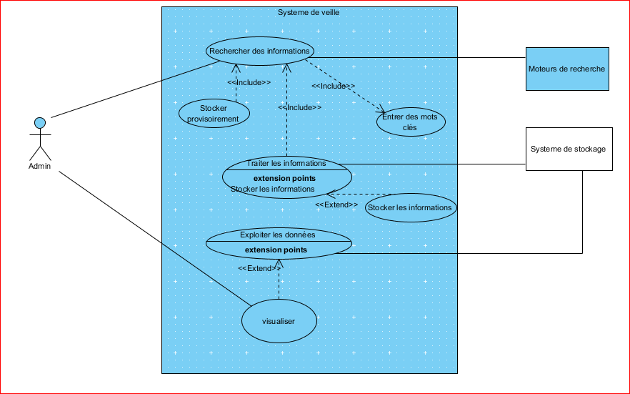

III- Diagrammes d’activités

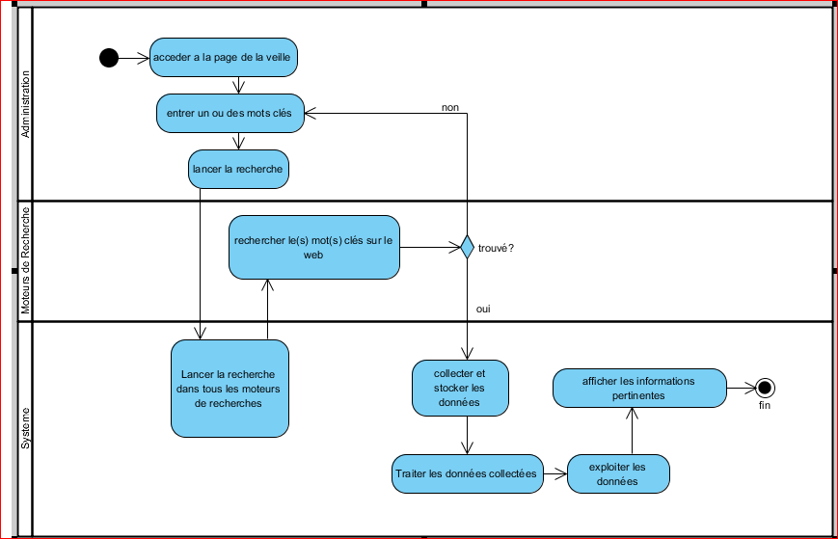

**IV- Fonctionnalités externe détaillée**

*4.1 Fonctionnalité n°1(lancement de la recherche)*

Cette fonctionnalité permet de lancer une recherche effectuée par l’utilisateur.

**4.1.1 Description** :

Pour lancer une recherche l’utilisateur a besoin d’une interface graphique pour interroger l’outil avec des mots clés.

**4.1.2 Données input / output**

INPUT : un ou plusieurs mots clefs, les différentes fonctions et syntaxes utilisées par les moteurs de recherche qui seront définies dans le manuel d’utilisation.

OUTPUT :

**4.1.3 ECRAN/AFFICHAGE :**

Après avoir démarrer le logiciel, l’utilisateur aura une fenêtre en taille agrandie qui est redimensionnable et qui comporte une interface graphique ergonomique avec un formulaire contenant un champ texte pour renseigner le ou les mots clefs et un bouton pour lancer la recherche.

**4.2 Fonctionnalité n°2(sauvegarde d’une recherche)**

Cette fonctionnalité permet de sauvegarder une recherche effectuée par l’utilisateur. Elle représente donc l’historique des recherches.

**4.2.1 Description**

**Nom:** historique de recherche

**Définition:** sauvegarder une recherche horodatée.

**Contexte d'exécution**: après chaque recherche renvoyant au moins un résultat.

**Précondition:** au moins un résultat retourné correspondant au mot clé recherché.

**Description:**

* Après avoir lancé une recherche, la date de la recherche et les mots clé sont sauvegardés;
* si la recherche renvoi au moins un résultat, celui-ci sera sauvegardé automatiquement dans notre base de données;
* sinon la routine de sauvegarde sera simplement ignorée.
* l’utilisateur peut consulter l’historique de recherche sauvegardée et trié par date.

**4.2.2 Données input / output**

**Entrées:** mot clé recherché, date de la recherche, résultats de la recherche

**Sorties:** rien

* un rendu dédié à l’historique de recherche est consultable à la demande de l’utilisateur
* A partir de ce rendu il est possible qu’un utilisateur vide l’historique de recherche, il est également possible de supprimer une recherche quelconque sauvegardée.
* il est également possible de recharger une recherche sauvegardée.